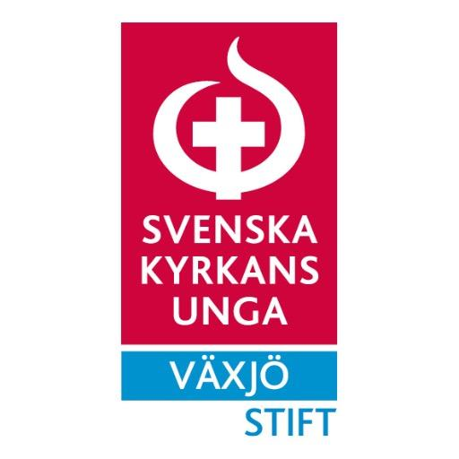
Protokoll § 197-225

Distriktsstyrelsen
Tid: 2016-12-10
Plats: Tallnäs
Ordinarie: Amanda Lönneborg, ordförande frånvarade
Molly Fagergren, vice ordförande närvarade
Sofia Engnell, vice ordförande närvarade
Adam Stemberger närvarade
Alicia Hemmingsson frånvarade
David Johansson frånvarade
Ellen Isaksson frånvarade
Hampus Johansson närvarade
Håkan Runnsjö närvarade
Livia Aronsson närvarade
Pernilla Sjögren frånvarade

Adjungerade: Hanna Alberius, lokalavdelningsinspiratör
Bilagor:

Underskrifter:
…………………………………… ……………………………………
Molly Fagergren, mötesordförande Hanna Alberius, sekreterare

…………………………………… ……………………………………
Hampus Johansson, justerare

§ 197 Mötet öppnades
Mötesordförande hälsade alla välkomma och förklarade distriktsstyrelsemötet öppnat

§ 198 Godkännande av föredragslista
Distriktstyrelsen beslutade
Att godkänna föredragningslistan utan ändringar

§ 199 Val av sekreterare
Distriktstyrelsen beslutade
Att Hanna Alberius

§ 200 Val av justerare
Distriktsstyrelsen beslutade
Att Hampus Johansson

§ 201 Rapporter
Inga rapporter har tillkommit

§ 202 Genomgång DS
Inget att ta upp

§ 203 Genomgång AU
Inget att ta upp

§ 204 Genomgång ekonomirapport
Ekonomin går bra

§ 205 Genomgång lokalavdelningskontaker
Alla försöker hålla kontakt med sina lokalavdelningar och sprider information om vintermötet

§ 206 Genomgång lokalavdelningslunch
Hanna och Penny ska börja planera lokalavdelningaslunchen

§ 207 På Väg 2017
Styrelsen diskuterade vilken typ av verksamhet som vi ska driva
Distriktstyrelsen beslutade
Att Ställa in På Väg 2017

§ 208 Styrelseutbildning
Distriktstyrelsen beslutade
Att Slå ihop styrelseutbildningen med lägerplaneringskursen
Att ge som förslag 28-30 april och en utbildning under hösten
Att utse Kommittee i facebook-gruppen

§ 209 Verksamhetsplan 2016/2017
Distriktstyrelsen beslutade
Att Hanna Alberius skriver en verksamhetsplan

§ 210 Budget 2016/2017
Distriktstyrelsen beslutade
Att Molly Fagergren och Adam Stemberger skriver budget 2016/2017

§ 211 Minior och Juniorläger 2017
Distriktstyrelsen beslutade
Att Hanna Alberius och Amanda Lönneborg planerar

§ 213 Vintermötessekreterare 17/18
Distriktstyrelsen beslutade
Att Låta AU hitta den andra vintermötessekreteraren

§ 214 Ajournering av mötet
Distriktsstyrelsen beslutade
Att kl. 10:36 ajournera sig och återuppta mötet efter lunch

§ 215 Återupptagande av möte
Mötet återupptogs kl. 14:00

§ 216 Arrangemangskontakt till vintermötet
Distriktstyrelsen beslutade
Att Håkan Runnsjö och Livia Aronsson blir arrangemangskontakter till vintermötet 17/18

§ 217 DÅM 2017
Distriktstyrelsen beslutade
Att lägga DÅM 2017 den 24-26 mars 2017

§ 218 Vårens DS-möten
Distriktstyrelsen beslutade
Att
6-8 januari St:Sigfrid
4-5 februari Skype
24-26 mars DÅM
28-30 april Styrelseutbildning/lägerplaneringskurs, St:Sigfrid
19-21 maj Skype
25-27 augusti Skype
7-10 september långhelg!
6-8 oktober Styrelseutbildning/lägerplaneringskurs, St:Sigfrid
10-12 november skype
1-3 december Öland

§ 219 Just in Case
Distriktstyrelsen beslutade
Att inte ha just in case 2017
§ 220 Tid och plats för DÅM 2017
Distriktstyrelsen beslutade
Att ha DÅM 24-26 mars 2017
Att låta AU bestämma plats

§ 221 Motioner till DÅM 16
Distriktstyrelsen beslutade
Att diskutera detta på januarimötet

§ 222 DÅM häfte
Distriktstyrelsen beslutade
Att Hanna och Penny tar ansvar för DÅM häftet

§ 223 Övriga frågor
Valberedningen har blivit kontaktade av Lunds valberedning om ett samarbete inför DÅM 2017.

§ 224 Avslutade bön
Sofia ledde bön

§ 225 Mötet avslutades
Mötesordförande förklarade mötet avslutat

